Лекция 5. Характеристики антенных устройств и их влияние на ЭМС
  - Введение.
  - Основные понятия.
  - Модели аппроксимации ДН.
  - Усиление антенн в области бокового и заднего излучения.
  - Зоны взаимного влияния антенн.

  - Введение

Антенна является с одной стороны пространственным фильтром и обеспечивает про- странственную и поляризационную избирательность, а с другой стороны она может выпол- нять функции частотного фильтра то есть осуществлять частотную селекцию электромаг- нитных полей. Следовательно, уровень полезного сигнала и помех, проникающих на вход приемника, в значительной мере зависит от свойств антенных устройств.
Электродинамические характеристики антенн принято определять в режиме передачи, считая, что характеристики антенн в режиме приема (приемных антенн) совпадают с их ха- рактеристиками в режиме передачи.
Направленные свойства антенн характеризует амплитудная характеристика направлен- ности антенны – функция отображающая зависимость амплитуды напряженности электриче- ского поля, создаваемого антенной на фиксированном расстоянии в дальней зоне, от угловых точки наблюдения.
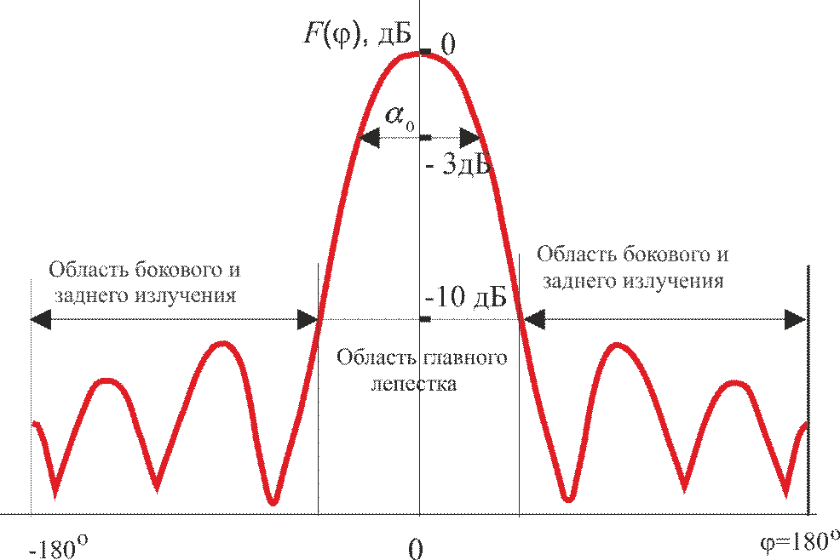
Рисунок 5.1 - Пример изображения диаграммы направленности антенны

В большинстве случаев ДН антенны имеет многолепестковый вид (рис. 5.1). Наиболь- ший лепесток называется главным, остальные – боковыми лепестками ДН, причем главных лепестков, иногда может быть несколько.
Главный лепесток ДН характеризуется шириной определяемой на уровне половинной мощности (-3 дБ), либо на уровне -10 дБ. Боковые лепестки нумеруются, начиная от главно- го лепестка ДН, и характеризуются своим угловым положением и уровнем.
Немаловажное значение в задачах ЭМС имеет описание направленных свойств антен- ны не только в области главного, но и бокового лепестков, не только на больших расстояни- ях, но и в ближней зоне антенны. Поэтому всю область пространства, окружающую антенны разбивают на две части:
- область главного лепестка характеристики направленности, где КУ антенны отно- сительно постоянен;
- область бокового и заднего излучения, в которой КУ претерпевает резкие измене- ния.
Рассматривая совокупность одинаковых антенн, можно отметить, что для различных экземпляров этих антенн главный лепесток сохраняет относительно постоянную форму. По-

этому для описания свойств антенн в области главного лепестка ДН возможно применять детерминированное описание.
В отличие от этого, боковые и задние лепестки диаграмм направленности в совокупно- сти таких антенн могут произвольным образом отличаться, как по величине, так по поло- жению и форме. Такое различие обусловлено воздействием нескольких случайных факторов таких как:
  - допуски на точность изготовления элементов антенны;
  - наличие окружающих предметов;
  - механические деформации (ветровые, весовые, температурные);
  - особенности конструкции.
Поэтому в области боковых и задних лепестков ДН антенны применяют их вероятност- ное описание.

  - Основные понятия

Направленные свойства антенн в области главного лепестка в рабочем диапазоне час-

тот характеризуют следующие параметры: коэффициент направленного действия
D(θ, ϕ) ,

коэффициент усиления антенны G(θ, ϕ) и ширина главного лепестка ДН в главных плоско- стях, определенная на уровне половины излучаемой мощности.
Коэффициент направленного действия – это функция угловых координат, численно рав-
ная отношению квадрата модуля напряженности поля, создаваемого антенной в данном на- правлении | E(θ, ϕ) |² , к усредненному по всем направлениям квадрату напряженности поля
| E(θ, ϕ) |²

где | E
D(θ, ϕ) =

|² = 1 2π π | E(θ, ϕ) |² sin θdθdϕ .

,
| Eср |²

ср 4π ∫0 ∫0
Коэффициентом усиления антенны (абсолютным или изотропным КУ) называют про- изведение коэффициента полезного действия η и КНД
G(θ, ϕ) = ηD(θ, ϕ) .
Если это специально не оговаривается, то под КНД и КУ антенны понимают макси- мальное значение соответствующих функций в направлении главного лепестка ДН и обозна-

чают их как
D0 либо G0 , соответственно.

Во многих практических приложениях используют понятие относительного коэффици- ента усиления, то есть КУ по отношению к некоторой антенне принимаемой за эталонную.
В Рекомендациях МСЭ-Р за эталонные принято выбирать следующие типы антенн:
- в диапазонах километровых и гектометровых волн ̶ короткий, по сравнению с длиной волны, несимметричный вибратор, расположенный над идеально прово- дящей плоскостью ( КУ = 2,3);
- в диапазонах декаметровых волн – симметричный полуволновой вибратор с (КУ = 1,64);
- в дециметровом и более коротковолновых диапазонах – гипотетический изотроп- ный излучатель (КУ = 1).
Понятия характеристики направленности (ДН), КУ и КНД в строгом смысле можно ис- пользовать только в дальней зоне антенны (зоне Фраунгофера), где уже нет зависимости этих функций от расстояния. Тем не менее, в задачах прогнозирования уровня помех и анализа ЭМС иногда требуется знать характеристики излучения и на сравнительно малых расстояни- ях. В ближней зоне эти характеристики являются не только функциями координат, но и рас- стояния. Расстояние дальней зоны для антенн с высокой и средней направленностью опреде- ляется неравенством:

r ≥ 2L² / λ ,
где L – максимальный размер антенны, λ − рабочая длина волны, r – расстояние до точки наблюдения. Для слабонаправленных антенн критерием дальней зоны является неравенство r ≥ 3λ .
Для антенн с относительно узким главным лепестком ДН ( Δθ_{0,5} , Δϕ_{0,5} < 20^{ο} ) и высоким
КУ ( G₀ > 20дБ ) приближенное значение КУ в дальней зоне можно рассчитать по прибли- женным формулам:
G0 = 32000 /(Δθ_{0,5} , Δϕ_{0,5} ),
или в децибелах
G0 = 45 −10lg(Δθ_{0,5} , Δϕ_{0,5} ).
Очень часто в задачах ЭМС область основного излучения определяется по уровню
–10 дБ. Тогда, если заранее ширина главного лепестка на этом уровне заранее неизвестна, то ее принимают равной удвоенному значению ширины на уровне –3 дБ. При детерминирован- ном описании КУ в пределах главного лепестка ДН пользуются аппроксимацией, применяя удобную для расчетов функцию. Примеры таких функций приведены в Приложении 3 (см. табл. П3.1).

  - Модели аппроксимации ДН

Заметим, что форма диаграммы направленности и величина коэффициента усиления антенн зависят от частоты. Для аппроксимации частотной зависимости КУ антенн при рас- чете уровня помех используют математическую модель усиления по главному лепестку ДН:

G0 ( f ) = G0 ( f0 ) + C lg( f / f0 + D) . (5.1) Коэффициенты модели (5.1) определяются на основе статистических расчетов по ре-

зультатам измерений вне рабочего диапазона частот, при этом тота помехи.
f₀ – рабочая частота, f − час-

В отличие от дальней зоны, где КУ постоянен, в ближней зоне с уменьшением расстоя-
ния он может испытывать значительные колебания при общей тенденции к уменьшению.
При этом главный лепесток характеристики направленности расширяется. Приближен- но оценить величину КУ в ближней зоне антенн, имеющих высокое усиление в дальней зоне, можно с помощью выражения:
G(r ) = 11 + 20 lg(r) −10 lg(S ) , (5.2) где r – расстояние от антенны, м; S – площадь раскрыва, м².
Применительно к антеннам со слабой направленностью и невысоким коэффициентом
усиления (штыревые, рамочные антенны, диполи) изменением усиления в ближней зоне пренебрегают.
Поскольку не всегда имеется достаточный набор статистики для вычисления указанных коэффициентов, то иногда используют пороговую модель (рис. 5.2), считая в рабочем диапа-

зоне частот усиление постоянным и равным G₀ , вне этого диапазона считают фициент D определяют экспериментально или теоретически.
C = 0 , а коэф-

Для ориентировочных расчетов с использованием пороговой модели можно пользо-
ваться данными из Приложения 3 (см. табл. П3.2).
Для каждой пары из нескольких стационарно размещенных близкорасположенных ан- тенн ДН которых не изменяют взаимной ориентации, вводят понятие коэффициента про- странственной развязки.

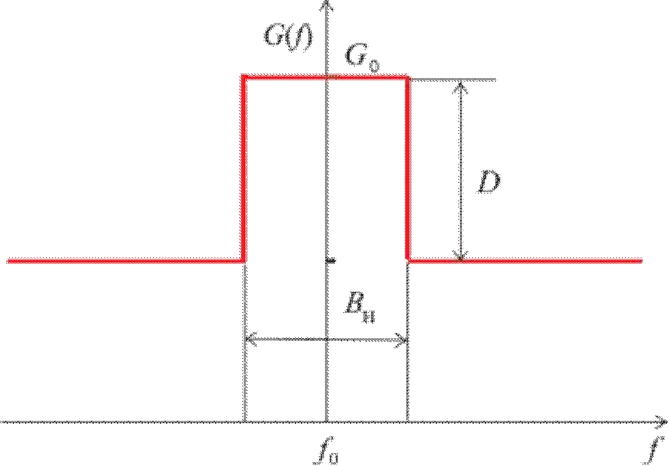
Рисунок 5.2 - Пороговая модель частотной зависимости КУ антенны

Этот коэффициент численно равен отношению мощности
PT , подведенной к антенне

источника помехи к мощности PR
в нагрузке антенны рецептора этой помехи. Он показыва-

ет, во сколько раз ослабляется мощность излучения источника помехи на входе приемника
δ = 10 lg( PT / PR ) .
Коэффициент развязки позволяет учесть не только направленные и поляризационный свойства антенн, но и потери в антеннах, а также наличие близкорасположенных и экрани- рующих объектов.
Помехозащищенность антенн характеризуется в первую очередь их амплитудными и поляризационными характеристиками направленности. При рассмотрении амплитудной диа- граммы направленности (ДН) апертурных, например зеркальных антенн, обычно выделяют три пространственные области. В первой из них ДН в основном определяется токами на «ос- вещенной» части поверхности антенны, точнее равномерной частью токов. Это так называе- мая область апертурного излучения. В ней находятся главный и несколько первых боковых лепестков ДН.
Во второй области, так называемого дальнего бокового излучения, ДН антенны опре- деляется излучением равномерной и неравномерной составляющей тока, прямым полем об- лучателя и т.п.
В третьей области, области заднего излучения, ДН в основном определяется дифракци- онными эффектами на кромках антенны. При практическом использовании антенны появля- ются дополнительные причины, искажающие ее направленные свойства (в особенности во второй и третьей областях), вызванные наличием опоры и поддерживающих ее конструкций, влиянием расположенных рядом объектов.
Поскольку вероятность прихода помехи в секторе главного лепестка ДН обычно мала, то считают, что помехозащищенность в основном определяется областью боковых и задних лепестков.
Приведем некоторые данные о характеристиках осесимметричных антенн с круглой апертурой. Для равномерного амплитудного распределения поля в раскрыве характеристика

направленности описывается формулой
8 / πu³
F (u) = Λ₁ (u) , где u = kR sin ϑ = πd sin ϑ / λ , d – диа-

метр апертуры. При этом выражение для огибающей ДН имеет вид Основные числовые величины для этого случая приведены в табл. 5.1.
Таблица 5.1 – Характеристики антенны при равномерном распределении
ξ(u) = .

2ϑ0,5 | 2ϑ0 | σ1 | σ2 | σ3 | ka | ξ(u)
1,02λ / d | 2,44λ / d | −17,6 | − 23,8 | − 28,0 | 1,0 | 1,6 / u u

В главном лепестке по уровню − 3 дБ заключено 47% излученной мощности, а по нуле- вому уровню 84%. В первых трех боковых лепестках излучается соответственно 7,2, 2,8 и 1,4% мощности. Для параболического на пьедестале амплитудного распределения поля в

раскрыве
f (r) = 1 − (1−)r ²Δ
характеристика направленности описывается формулой

F (u) =
2

1 + Δ
[ΔΛ₁ (u) + 0,5(1 − Δ)Λ ₂
- ].

При этом выражение для огибающей ДН имеет вид
4Δ 2
1 + Δ πu³
2
πu ⁵

ξ(u) =
при Δ ≠ 0 и ξ (u) = 8
при Δ = 0 .

Таблица 5.2 – Характеристики антенны при параболическом распределении
Пьедестал, Δ | 2ϑ0,5 | 2ϑ0 | σ1 | σ 2 | σ 3 | ka | ξ(u)
0,316 (-10 дБ) | 1,14λ / d | 2,83λ / d | − 22,4 | − 29,3 | − 33,8 | 0,917 | 0,38 / u u
0,1 (-20 дБ) | 1,22λ / d | 3,12λ / d | − 24,2 | − 32,8 | − 38,4 | 0,818 | 0,15 / u u

Для часто используемого на практике параболического распределения с пьедесталом
−10 дБ ( Δ = 0,316 ) доля мощности в пределах главного лепестка ДН составляет 53 % по
уровню -3 дБ и 95,5 % по нулям. Мощность в первых трех боковых лепестках ДН составляет 2,3, 0,8 и 0,4 %, соответственно.
Наличие в раскрыве антенны облучателя, элементов фидерного тракта, элементов кре- пления и т.п. приводит к изменению направленных свойств, что особенно заметно в области боковых лепестков ДН. Это объясняется, как появлением в апертуре антенны затененных об- ластей, так и рассеянием энергии на затеняющих предметах. Наличие затенения не позволяет обеспечить низкий уровень боковых и задних лепестков ДН даже при низком уровне поля на краях апертуры антенны. В Приложении 3 (см. табл. П3.3) приведены зависимости уровней трех первых боковых лепестков от степени затенения раскрыва антенны.
Еще одним существенным фактором, определяющим уровень как ближних, так и даль- них боковых лепестков ДН антенн, является наличие случайных амплитудно-фазовых оши- бок в распределения поля в апертуре антенны. Обычно эти ошибки обусловлены или техно- логическими погрешностями конструкции антенны или погрешностями реализации характе- ристик возбуждения, например, в антенных решетках. Физическое толкование взаимосвязи погрешностей в фазовом возбуждении антенны с появлением дополнительного фона в об- ласти боковых лепестков состоит в следующем: отсутствие синфазного возбуждения приво- дит к снижению уровня излучения в главном направлении, а «неизрасходованная» часть мощности переизлучается по боковым направлениям.

  - Усиление антенн в области боковых и задних лепестков ДН

Структура бокового излучения антенн носит случайный характер, она не остается по- стоянной при изменении рабочей частоты и поляризации сигнала. Эта структура заметно ме- няется от одного образца однотипных антенн к другому. Поэтому наиболее адекватным опи- санием усиления в рассматриваемой области является статистическое.
Многочисленные статистические расчеты на основании измерений направленных ан- тенн показали, что усиление их в этой области хорошо описывается нормальным законом распределения вероятности и отличается хорошей статистической устойчивостью.
Распределение вероятности (для дискретных случайных величин) – вероятность того, что случайная ве- личина принимает заданное значение. Плотность распределения вероятности (для непрерывных случайных

величин) – предел отношения вероятности попадания случайной величины в заданный интервал к величине этого интервала при стремлении последнего к нулю.
Для ориентировочных и оперативных расчетов при прогнозировании уровня помех в задачах ЭМС можно использовать данные Приложения 3 (см. табл. П3.4).

  - Зоны взаимного влияния антенн

Уровень мощности помехи, поступающей на вход приемника, зависит от того по какой области ДН происходит излучение и прием мешающего сигнала. В общем случае принято различать следующие четыре ситуации, характеризующие взаимодействие РЭС через ан- тенные тракты передатчика и приемника:
  - излучение по главному лепестку ДН антенны передатчика воспринимается главным лепестком ДН антенны приемника (ГT-ГR);
  - излучение по главному лепестку ДН антенны передатчика воспринимается в области бокового или заднего лепестков ДН антенны приемника (ГT-БR);
  - излучение из области бокового или заднего лепестков ДН антенны передатчика вос- принимается главным лепестком ДН антенны приемника (БT-ГR);
  - излучение из области бокового или заднего лепестков ДН антенны передатчика вос- принимается в области бокового или заднего лепестков ДН антенны приемника (БT- БR).
Ниже приводится расположение антенн источника и рецептора в системе координат в горизонтальной (рис. 5.3, а) и в вертикальной плоскости (рис. 5.3, б) , а также показаны уг- ловые параметры рассматриваемой задачи.
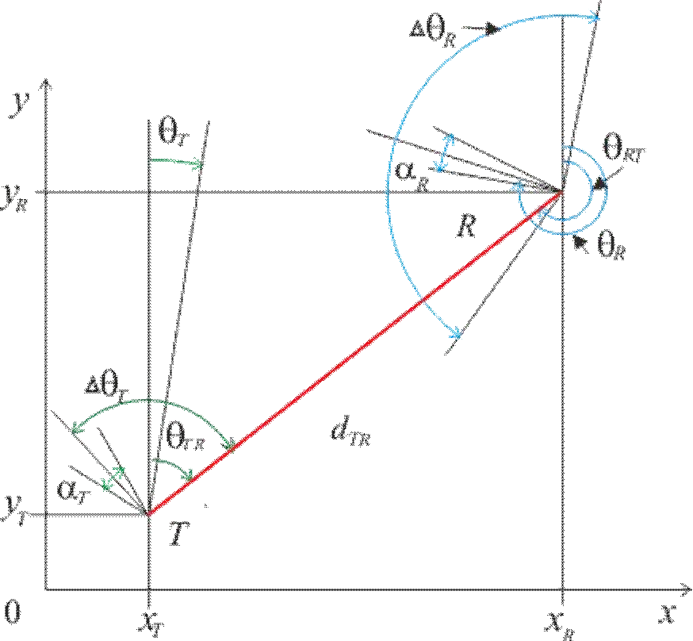
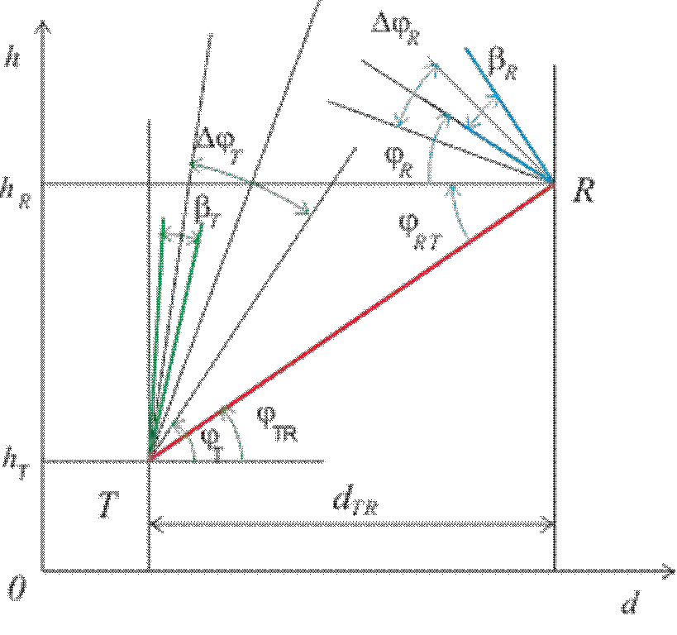
а) б)
Рисунок 5.3 - К расчету взаимодействия антенн
На этих рисунках приняты следующие обозначения:

- xT ,
yT , hT
- координаты антенны передатчика;

  - xR , yR , hR – координаты антенны приемника;

  - dTR
- расстояние в плоскости
x0 y ;

- ΔθT , ΔϕT
- секторы обзора антенны передатчика в горизонтальной и вертикальной плос-

костях;

- ΔθR , Δϕ R
- секторы обзора антенны приемника в горизонтальной и вертикальной плоско-

стях;
  - θT , θR – углы, определяющие центры секторов обзора антенн передатчика и приемника в
горизонтальной плоскости;

- ϕT , ϕR
- углы, определяющие центры секторов обзора антенн передатчика и приемника в

вертикальной плоскости;
  - θTR , θRT – углы, задающие направление от антенны передатчика на антенну приемника и
наоборот, в горизонтальной плоскости;

  - ϕTR , ϕRT
- углы, задающие направление от антенны передатчика на антенну приемника и

наоборот, в вертикальной плоскости;
  - αT , βT – ширина главного максимума ДН антенны передатчика в горизонтальной и верти-
кальной плоскостях;

- α R ,β R
- ширина главного максимума ДН антенны приемника в горизонтальной и верти-

кальной плоскостях.
Если положение антенн в пространстве фиксировано, то при расчетах требуется уста- новить зону постоянного взаимодействия антенн.

Пределы изменения координатных углов
0 < θ < 360^{ο},
− 90^{ο} < ϕ < 90^{ο} , причем угол ϕ

отсчитывается от плоскости параллельной плоскости x0 y . Из рис. 5.3 видно, что

θTR = arcsin{(xR − xT )/dTR} ;
ϕTR = arctg{(hR − hT )/dTR },
где: dTR = и dTR ≠ 0. Если dTR = 0, то ϕTR
(xT − xR )² + (yT − yR )²

= 90^{ο} при hT

- hR и ϕ_{TR}=-90⁰

при hT < hR .
Условия, при которых главный лепесток ДН антенны передатчика ориентирован в на- правлении на антенну приемника, имеют вид
| θT −θTR |< (αT + ΔθT ) / 2 , | ϕT −ϕTR |<(βT +ΔϕT )/ 2. (5.3)
При расчете зон взаимодействия неподвижных антенн следует в неравенствах (5.3)

принять
ΔθT
= ΔϕT
= 0 . Должны также выполняться неравенства
αT + ΔθT
< 360^{ο} и

βT + ΔϕT
βT + ΔϕT
< 180^{ο} . Если они не выполняются, то следует положить
= 180^{ο}.
αT + ΔθT
= 360^{ο} и

В случае выполнения неравенств (5.3), при определении коэффициента усиления ан- тенны передатчика в направлении на приемник, для наихудшего случая используют модель главного лепестка ДН, а если хотя бы одно не выполняется, – то модель бокового излучения.
При необходимости определения ориентации антенны приемника в направлении пере- датчика в (5.3) следует заменить индексы T на R и R на T, а значения θ_{RT} и ϕ_{RT} можно опре-

делить из выражений | θRT
углов θ и ϕ.
− θTR |= 180^{ο}и ϕRT
= −ϕTR , учитывая при этом пределы изменения

В том случае, когда положение ДН в пространстве меняется (например, при сканирова- нии) следует выяснить, какие ситуации взаимодействия могут иметь место и каково наи- худшее из возможных взаимодействий, какой процент времени соответствует каждой ситуа- ции. Приведем формулы для расчета вероятностей различных ситуаций взаимодействий ан- тенн независимо сканирующих в горизонтальной плоскости
p( ГT − ГR ) = αT α R /(ΔθT + αT )(ΔθR + α R ) ; p( ГT − ГR ) = αT ΔθR /(ΔθT + αT )(ΔθR + α R ) ; p( ГT − ГR ) = θT α R /(ΔθT + αT )(ΔθR + α R ) ; p( ГT − ГR ) = ΔθT ΔθR /(ΔθT + αT )(ΔθR + α R ) ,
где p( ∗ ) – вероятность события (*). Предварительно должно быть установлено, что пере-
численные ситуации имеют место, в противном случае вероятности равны нулю.

  - Контрольные вопросы

- Какие параметры антенн представляют интерес для задач ЭМС?
- Дайте определение коэффициента направленного антенн.
- Дайте определение коэффициента усиления антенн.
- Охарактеризуйте понятия ближней и дальней зоны.
- Как определить минимальное расстояние дальней зоны?
- Поясните модель частотной зависимости КУ в области главного максимума ДН.
- В чем состоит отличие КУ в ближней и дальней зоне антенн.
- Каковы причины статистического подхода к описанию усиления антенн в области боко- вого и заднего излучения?
- Дайте определение плотности распределения вероятности.
- Каким вероятностным законом описывается усиление направленных антенн в области боковых и задних лепестков ДН.
- Перечислите возможные ситуации взаимной ориентации антенн источника и рецептора помех.
- Какие условия определяют зоны взаимодействия неподвижных антенн?
- Запишите условия, при выполнении которых следует пользоваться моделью усиления по главному лепестку ДН.
- Запишите условия, при выполнении которых при анализе ЭМС следует пользоваться моделью бокового излучения.
- Как определить процент времени, в течение которого имеет место определенная ориен- тация антенн источника и рецептора помех?

